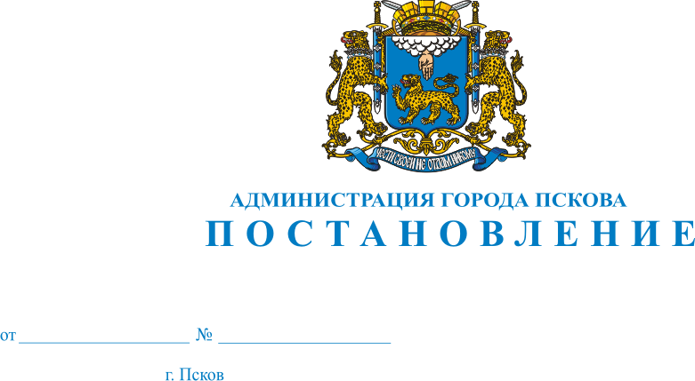
864
25.06.2020

Об определении управляющих организаций для управления многоквартирными домами, расположенными на территории города Пскова, в отношении которых собственниками помещений в многоквартирном доме не выбран способ управления таким домом или выбранный способ управления не реализован, не определена управляющая организация

Во исполнение ч. 17 ст. 161 Жилищного кодекса Российской Федерации, в соответствии с постановлением Правительства Российской Федерации от 21.12.2018 № 1616 «Об определении управляющей организации для управления многоквартирным домом, в отношении которого собственниками помещений в многоквартирном доме не выбран способ управления таким домом или выбранный способ управления не реализован, не определена управляющая организация и о внесении изменений в некоторые акты Правительства Российской Федерации», постановлением Администрации города Пскова от 12.05.2020 № 636 «Об определении управляющих организаций для управления многоквартирными домами, расположенными на территории города Пскова, в отношении которых собственниками помещений в многоквартирном доме не выбран способ управления таким домом или выбранный способ управления не реализован, не определена управляющая организация», руководствуясь статьями 32, 34 Устава муниципального образования «Город Псков», Администрация города Пскова

ПОСТАНОВЛЯЕТ:

1. Определить управляющие организации для управления многоквартирными домами, в отношении которых собственниками помещений в многоквартирных домах не выбран способ управления такими домами или выбранный способ управления не реализован, не определена управляющая организация, согласно Приложению к настоящему Постановлению.
2. Утвердить перечень работ и (или) услуг по управлению многоквартирным домом, услуг и работ по содержанию и ремонту общего имущества в многоквартирном доме, устанавливаемый в зависимости от конструктивных и технических параметров многоквартирного дома, включая требования к объемам, качеству, периодичности каждой из таких работ и услуг, сформированный из числа работ и услуг, указанных в минимальном перечне услуг и работ, необходимых для обеспечения надлежащего содержания общего имущества в многоквартирном доме, утвержденном постановлением Правительства Российской Федерации от 3 апреля 2013 г. № 290 «О минимальном перечне услуг и работ, необходимых для обеспечения надлежащего содержания общего имущества в многоквартирном доме, и порядке их оказания и выполнения».
3. Утвердить размер платы за содержание жилого помещения равным размеру платы за содержание жилого помещения, установленному Решением Псковской городской Думы от 17 июля 2009 г. № 861 «Об установлении размера платы за содержание жилого помещения».
4. Определить, что предоставление коммунальных услуг собственникам и пользователям помещений в многоквартирном доме в период управления многоквартирным домом управляющей организацией, определенной решением об определении управляющей организации, осуществляется ресурсоснабжающими организациями в соответствии с подпунктом «б» пункта 17 Правил предоставления коммунальных услуг собственникам и пользователям помещений в многоквартирных домах и жилых домов, утвержденных постановлением Правительства Российской Федерации от 6 мая 2011 г. № 354 «О предоставлении коммунальных услуг собственникам и пользователям помещений в многоквартирных домах и жилых домов».
5. Определить, что в соответствии с пунктом 6 ст.157.2 Жилищного Кодекса Российской Федерации прямые договора, содержащие положения о предоставлении коммунальных услуг, между собственниками помещений в многоквартирном доме и ресурсоснабжающими организациями заключаются на неопределенный срок в соответствии с типовыми договорами, утвержденными Правительством Российской Федерации.
6.Управляющим организациям приступить к работе по обслуживанию многоквартирных домов с 01.07.2020г., до выбора способа управления многоквартирными домами или по результату проведенного открытого конкурса по отбору управляющей организации для управления многоквартирным домом.
6. Управлению городского хозяйства Администрации города Пскова:
1) Направить настоящее Постановление в Комитет по региональному контролю и надзору Псковской области в течение 1 рабочего дня со дня его подписания;
2) Направить настоящее Постановление в управляющие организации в течение 1 рабочего дня со дня его подписания;
3) Уведомить о настоящем Постановлении собственников помещений многоквартирных домов в течение пяти рабочих дней со дня его подписания путем размещения в местах общего пользования.
7. Настоящее Постановление вступает в силу с момента его официального опубликования.
8. Опубликовать настоящее Постановление в газете «Псковские новости» и разместить на официальном сайте муниципального образования «Город Псков» в сети Интернет, в государственной информационной системе жилищно-коммунального хозяйства https://www.dom.gosuslugi.ru.
9. Контроль за исполнением настоящего Постановления возложить на заместителя главы Администрации города Пскова Е. Н. Жгут.

Глава Администрации города Пскова А.Н. Братчиков

Приложение к Постановлению Администрации города Пскова
от 25.06.2020г.№864

Управляющие организации для управления многоквартирными домами, в отношении которых собственниками помещений в многоквартирных домах не выбран способ управления такими домами или выбранный способ управления не реализован, не определена управляющая компания.

№ | Наименование управляющей организации/ОГРН/ № и дата лицензии | Дата включения в перечень | Многоквартирные дома передаваемые  на основании постановления Российской Федерации от 21.12.2018 № 1616
1 | ООО «Военная УК» Лицензия № 060-000106 от 18 октября 2016 г. ОГРН 1166027054236 | 29.04.2020г. | 1. Пер.Дружбы, д.7/15  2. ул.Космическая, д.11  3. ул.Космическая, д.4  4. ул.Космическая, д.8  5. ул.Космическая, д.10  6. ул. Космическая, д.14  7. ул.Малясова, д.7  8. ул. Малясова, д.24  9. ул.Молодова, 11  10. ул.Юбилейная, д.26  11. ул.Юбилейная, д.32  12. 1.ул. Шестака, д.21  13.ул. Шестака, д.23  14. ул. Шестака, д.29  15. Шестака, 31  16. Шестака, д.8  17. ул. Госпитальная, д.14  18. ул. Войсковая, д.3  19. ул. Дачная, д.4
2 | ООО «Союз» Лицензия № 060-000129 от 14 ноября 2019 г.  ОГРН 1196027003820 | 29.04.2020г. | 1.ул. Вокзальная, д.30  2. ул. Вокзальная, д.9а  3. ул.Вокзальная, д.3а  4. ул.Вокзальная, д.34а  5. ул.Советская, д.41  6. ул.Советская, д.43  7. ул. Советская, д.77  8. ул.Советская, д.42  9. ул. Советской Армии, д.21  10. ул.Советской Армии пер., д. 3/1  11. ул.Советской Армии пер., д.1/2  12. ул. Советской Армии пер., д.4  13. ул.Доставалова, д.10  14. ул. Генерала Маргелова, д.23  15. ул.Шестака, д.33  16.ул. Шестака, д.25  17.ул. Шестака, д.27
3 | ООО «Псков ЖКХ» Лицензия № 060-000115 от 26 июля 2018 г.  ОГРН 1186027004998 | 29.04.2020г. | 1. ул. Леона Поземского, д.64  2. ул. Леона Поземского, д.91  3. ул. Леона Поземского, д.81  4. ул. Леона Поземского, д.83  5. ул. Леона Поземского, д.85  6. ул. Леона Поземского, д.87  7. ул. Леона Поземского, д.  8.ул. Первомайская, д.20  9. Первомайская, д.22  10. Текстильный пер., д.3  11.ул. Торошинская, д.6  12. Транспортный пер., д.3  13. ул. Труда, д.19

Глава Администрации города Пскова А.Н. Братчиков

